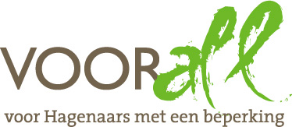

Blijf in beweging met Parkinson;
informatiebijeenkomst over handige loophulpmiddelen.

Op dinsdag 8 juli organiseert Voorall samen met Rollz en Cue2Walk een informatiebijeenkomst over handige loophulpmiddelen voor mensen met Parkinson. De bijeenkomst is voor zowel professionals als mensen met Parkinson. Met deze bijeenkomst wil Voorall bijdragen aan het zo zelfstandig mogelijk leven van mensen met Parkinson.
De Cue2walk is een hulpmiddel dat jou ondersteunt bij loopverstoringen en de Rollz Motion Rhythm is een slimme rollator voor mensen met Parkinson.
Tijdens de bijeenkomst ontvang je informatie over de Cue2Walk en Rollz. Beide producten kunnen ook gelijk worden uitgeprobeerd.

Kom je ook?
Graag van aanmelden voor 1 juli via info@voorall.nl of bel naar 070 - 365 52 88.

Datum en tijd: Dinsdag 8 juli van 13 uur tot half 5
Locatie: Voorall, van Diemenstraat 196, 2518 VH Den Haag
Voorall is te bereiken met tram 3, halte Van Speijkstraat, tram 16, halte Waldeck Pyrmontkade of bus 24, halte Laan van Meerdervoort.
Filmpje en site Cue2walk: https://youtu.be/GB9R-KHDoT4 / Cue2walk
Filmpje en site Rollz: Rollz Motion Rhythm - The Parkinson's rollator walker with adjustable cues (demo) / Parkinson rollator met drie cues | Rollz Motion Rhythm

